**Английский язык**

**Слова на март**

**Группы: Светлячки, Стрекозки, Тюльпанчики, Ромашки, Васильки, Колокольчики, Рыбки, Дельфинчики**

**Тема: Одежда**

**Мы учимся говорить:**

Socks [ sɒks ]-носки, Coat [ kəʊt ] – пиджак, пальто, Sweater [ ˈswetə(r) ]– свитер, Skirt [ skɜːt ] - юбка, Slippers [ ˈslɪp.ər s]– тапочки, Blouse [ blaʊz ]– блузка, Dress [ dres ] - платье, Trousers [ ˈtraʊzəz ]– брюки, Cap [ kæp ] – кепка, Hat [ hæt ] – шляпа, Scarf [ skɑːf ]– шарф, Shirt [ ʃɜːt ]– рубашка T- shirt [ tiː ʃɜːt]– майка Shoes [ ʃuː z] – туфли, Shorts [ ʃɔːts ]– шорты, Jeans [ dʒiːnz ]– джинсы, Jacket [ ˈdʒækɪt ]– куртка Jumper [ ˈdʒʌm.pər ]– джемпер.

I’ m wearing …- Я ношу…, he (she) is wearing – он (она) носит …

**The Rhyme**

Teddy bear, teddy bear

Turn around (повернись вокруг)

Teddy bear, teddy bear

Touch the ground (коснись земли)

Teddy bear, teddy bear

Switch off the light (выключи свет)

Teddy bear, teddy bear

Say “good night” (скажи спокойной ночи)

***Раскрась и пронумеруй картинки! Для выполнения задания нужна помощь взрослого!***

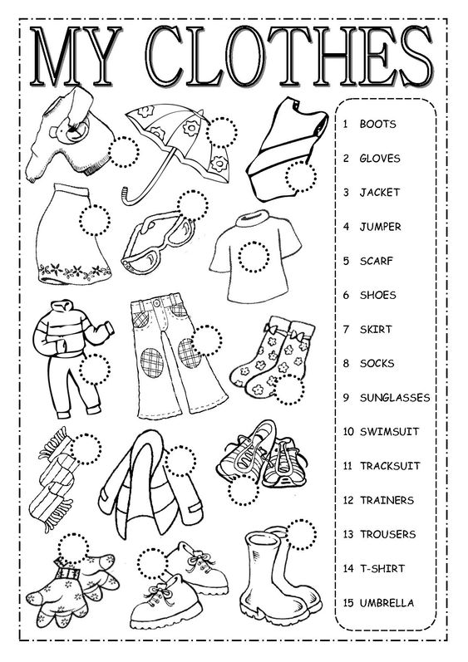 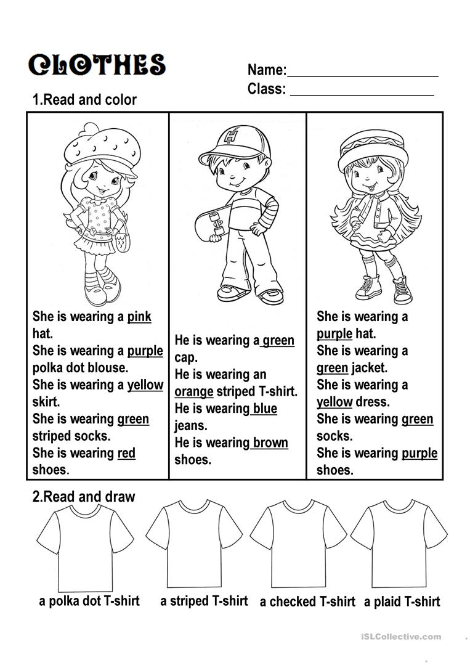

***Слова-подсказки: 1- ботинки, 2 – перчатки, 3- куртка, 4- кофта, джемпер, 5- шарф, 6- туфли, 7- юбка, 8- носки, 9- солнечные очки, 10- купальник, 11- спортивный костюм, 12- кроссовки, 13- брюки, 14- футболка, 15- зонтик.***

**Английский язык**

**Слова на март**

**Группы: Воробышки, Синички, Снегирики, Ласточки**

**Тема: В гостях у радуги**

**Мы учимся говорить:**

Red [rɛd]- красный, orange [ˈɒrɪnʤ]- оранжевый , yellow[ˈjɛləʊ**]** - желтый, green [griːn] зеленый, blue[bluː] - синий, violet [ˈvaɪəlɪt**]**- фиолетовый, black [blæk]- черный, white[waɪt] - белый, pink[pɪŋk]- розовый, brown[braʊn]- коричневый.

**Новая песенка:**

It's hot today, says number one,  
Aha! Aha!  
It's hot today, says number one,  
Aha! Aha!  
It's hot today, says number one,  
It's hot today, let's have some fun!  
Aha! Aha! Aha!  
  
It's cold today, says number two,  
Brr, brr! Brr, brr!  
It's cold today, says number two,  
Brr, brr! Brr, brr!  
It's cold today, says number two,  
It's cold today, achoo, achoo!  
Brr, brr! Brr, brr! Brr, brr!  
  
It's sunny today, says number three,  
Yippee! Yippee!  
It's sunny today, says number three,  
Yippee! Yippee!  
It's sunny today, says number three,  
It's sunny today, come play with me!  
Yippee! Yippee! Yippee!

***Раскрась картинки по цветам***

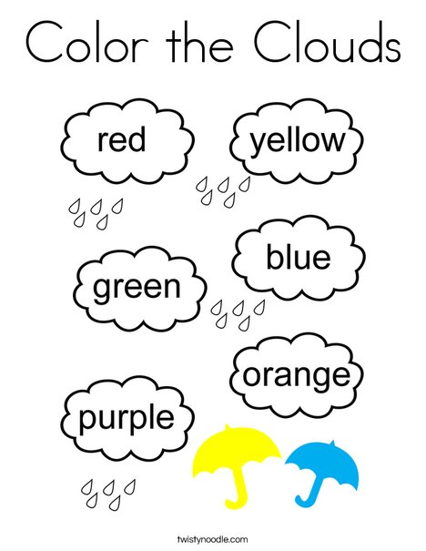 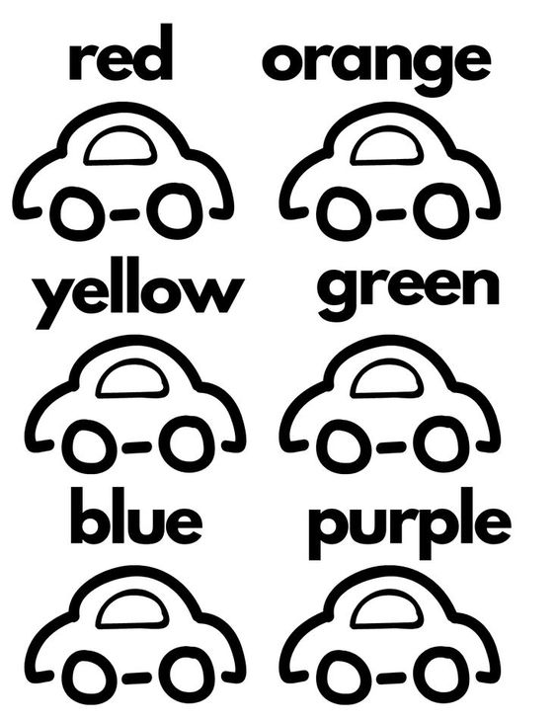

**Английский язык**

**Слова на март**

**Группы: Малинки, Рябинки, Вишенки, Клубнички, Бабочки, Пчелки, Черепашки, Осьминожки.**

**Тема: Транспорт**

**Мы учимся говорить:**

Bus [bʌs ]- автобус, trolleybus [ˈtrɒl.i.bʌs ]- троллейбус, car[kɑː(r) ] - машина, lorry[ˈlɒri ] - грузовик, bike[baɪk] - велосипед, motorcycle[ˈməʊtəsaɪkl] - мотоцикл, plane[pleɪn]– самолет, helicopter[ˈhel.ɪˌkɒp.tər ] - вертолет, ship[ ʃɪp] - корабль, boat[bəʊt] - лодка , tractor[ˈtræk.tər] - трактор, rocket[ˈrɒk.ɪt ]– ракета, tram[ træm] - трамвай, train[treɪn] - поезд.

**The Rhyme**

Rain, rain

Go away

Come again another day

Little Mary wants to play.

*Раскрась картинку по цветам!*

